Bijlage 6: Vormgeving Foto’s Koffiemachines
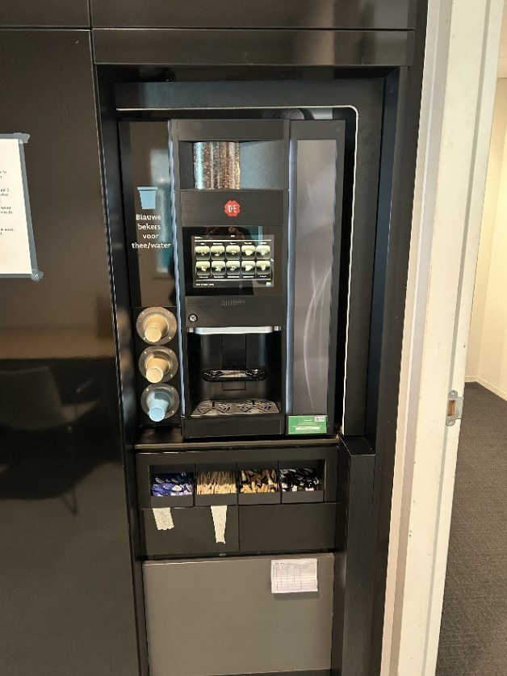
Pantry Handhaving:

- Hoogte 1830 mm;
- Breedte 664 mm;
- Diepte 700 mm;
- Stelvoeten 0-15 mm;
- Benodigde vrije ruimte; achterzijde 60 mm, rechterzijde 20 mm, linkerzijde 20 mm, bovenzijde 20 mm.
- Houdt u rekening met het bijvullen van de machines als u een bovenlader aanbiedt.

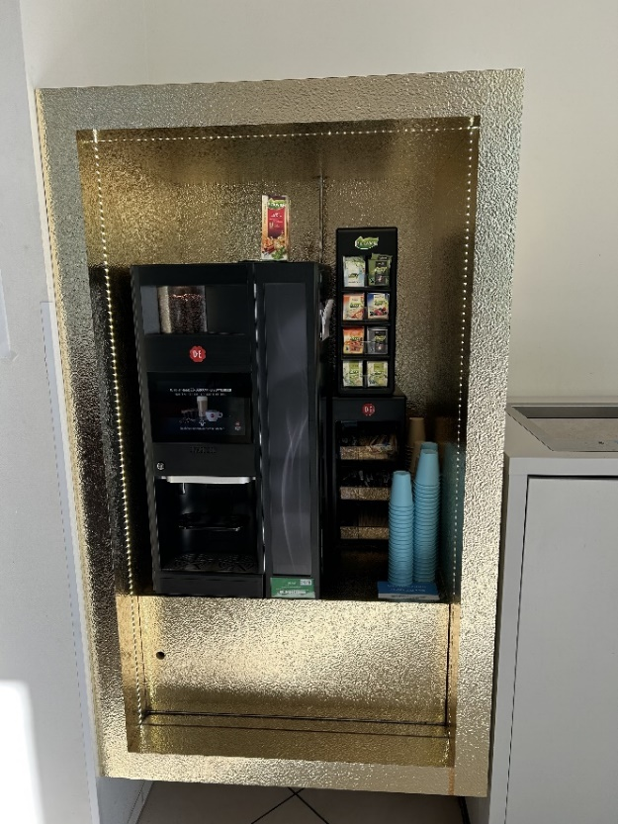
Pantry Gemeentearchief

Vrije ruimte hoog 25 cm.
Vrije ruimte breedte 30 cm.

Pantry Publiekshal

Pantry Bestuursvleugel

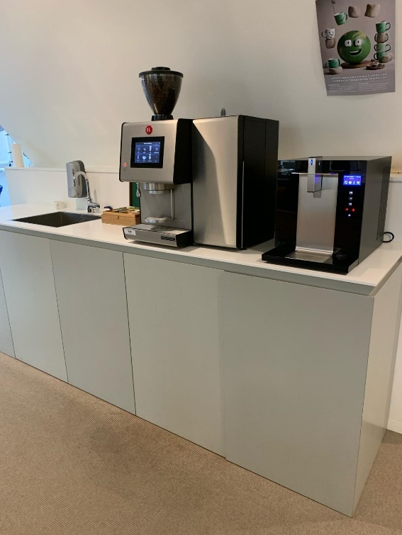

Koffiemachine UWV Koffiemachine Burgerzaken

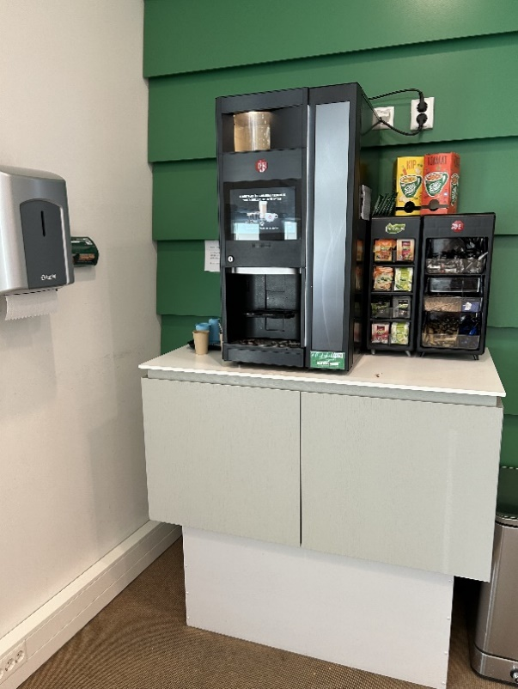
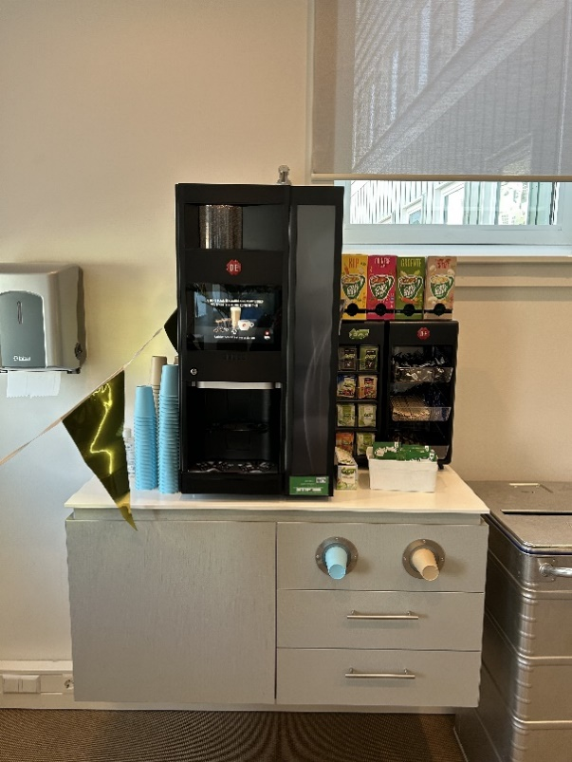
Serooskerkestraat Havenkantoor

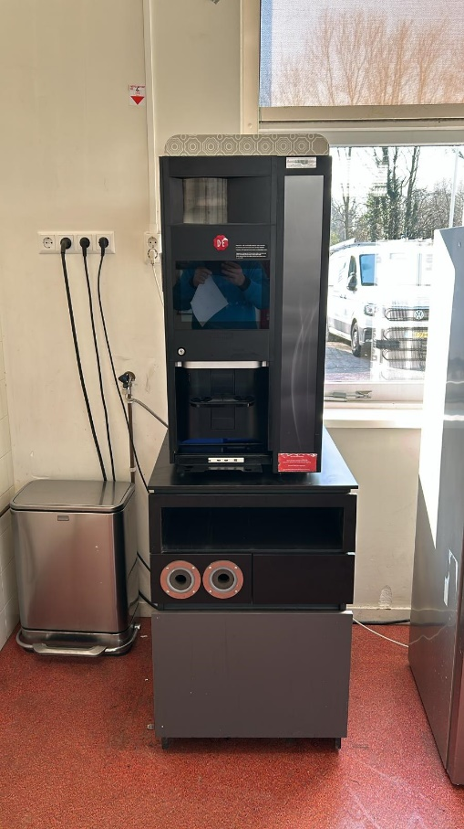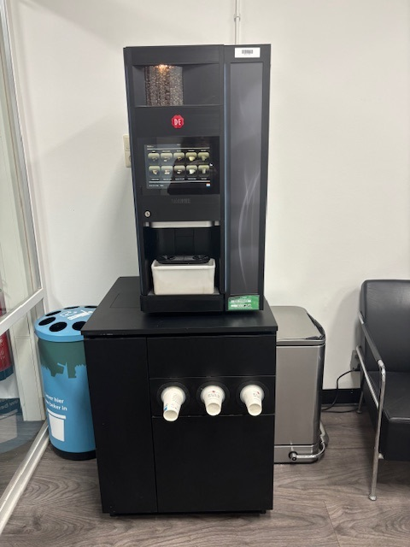

Koffiemachines Slachthuisstraat

